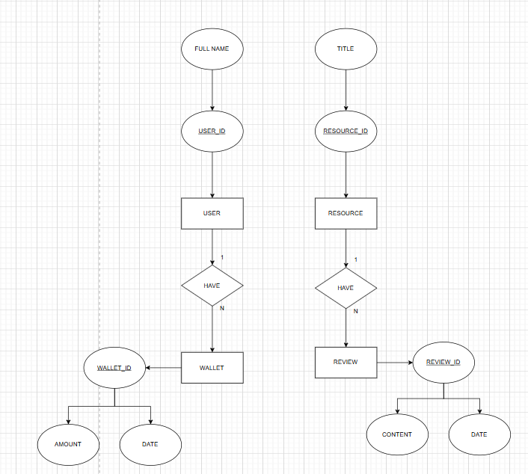

Thực thể và thuộc tính
USERS (UserID, Fullname, Role)
RESOURCES (ResourceID, Title, Type)
WALLETS (WalletID, Amount, Date, Type)
REVIEWS (ReviewID, Content, Rating, Date)

REVIEWS là thực thể độc lập nên không bị mất khi USER bị xóa, đảm bảo lưu trữ thông tin đánh giá.

